《数松果》教学设计
宝鸡市陈仓区虢镇小学 张娟萍
教材分析：
《数松果》是北师大版小学二年级数学上册教材第五单元的第一课，是学习乘法口诀的起始课，因此是学习本单元2~5的乘法口诀的基础课，也为后续学习2、3、4、6~9的乘法口诀提供方法和思路。尽管5的乘法是口诀教学的第一课时，但学生对于乘法口诀并不完全是一张白纸，有相当一部分学生已经通过各种途径知道了5的乘法口诀，但他们往往只会机械背诵，并不知道乘法口诀是怎么得来的，也不理解乘法口诀的意义。因此，教学时，要让学生知道乘法口诀的来源，每句口诀表示什么意思，乘法口诀之间的联系。
教学内容：北师大版小学二年级数学上册第五单元《数松果》
教学目标：
- 结合具体的情境，理解乘法口诀的含义，体会乘法口诀的价值。
- 经历5的乘法口诀的创编过程，培养学生的观察、分析、合作和推理能力。
- 能够运用5的乘法口诀解决生活中简单的实际问题，体会数学与生活息息相关。
教学重点：借助图形理解5的乘法口诀的意义，并能够创编出5的乘法口诀，体会乘法口诀的简洁性与优越性。
教学难点： 与同伴合作创编乘法口诀，加深对乘法口诀意义的多元理解。
教学准备：课件、学习任务单
教学过程：
- 情境导入、理解意义
教师活动1:观察情境，获取信息
（出示采松果课件）
师:秋天到了，松鼠妈妈让小松鼠去森林里采集准备过冬的松果，从图中你获取到了哪些数学信息?
教师活动2:对比图形，体会优势。
（将半结构的情境图转换成结构化的“点子图”。）
师:松鼠妈妈让小松鼠们把采集到的松果放到家里的储物架上。你有什么好办法吗?
师:松鼠莉莉和欢欢听取了你们的建议，我们来看一看他们摆的和你们想的一样吗?你们喜欢哪一个?为什么?
教师活动3:提出问题，引出主题
1.提出问题:“这幅图中一共有多少个松果?”
2.借助松果“点子图”理解乘法算式和乘法口诀的意义，并将其三者之间存在的关系进行关联。
【设计意图】由帮助小松鼠数松果的情境，激发学习热情，培养学生乐于助人的良好习惯。创设“数松果”的任务情境，借助学生5个5个数数的经验和对乘法意义的理解，由现实情境抽象出数学情境，并用算式和口诀解决实际问题。在解决问题过程中建构图形、加法算式、乘法算式和口诀之间的联系。
二、多维探究、创编口诀
教师活动1:完成学习单，评价学生成果
师:我们已经帮莉莉家算出来他们采了20个松果，你想不想帮松鼠家族的其他小松鼠们算算他们采了多少松果?请你们拿出学习单。
教师活动2:游戏对对碰，创编新口诀
游戏要求:
组内交流你的学习单，在交流的过程中创编新的乘法口诀。
分享要求:
先说一说自己的学习单，再说说你们是如何创编新的乘法口诀的。
教师活动3:分享与交流
1、学生汇报自己手中松果的数量，教师引导其他学生观察汇报的松果数量图的特点，使学生能从不同的角度理解5的乘法口诀的意义。
2、教师引导学生用不同的组合方法创编同一句5的乘法口诀。
【设计意图】：学生借助学习单，独立思考，编制5的乘法口诀，理解乘法口诀中前半部分表示的是“几个几”，后半部分表示“几个几相加的和”。在“对对碰”的游戏中经历乘法口诀的编制过程，加深对乘法口诀意义的理解，能够用“几个几”和“几个几”进行组合，创编出新的乘法口诀，拓展对乘法口诀意义的理解，为今后学习两位数乘一位数做了铺垫。
三、拓展练习、巩固提升
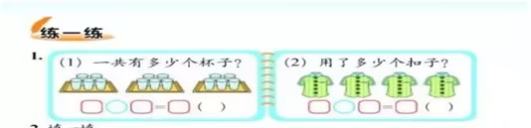
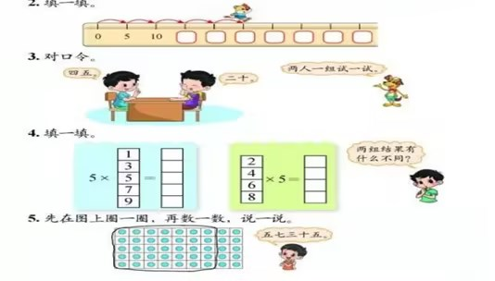
- 畅谈收获、总结提升。
教师活动1:读口诀，用口诀，谈收获
教师引导学生表达本节课的收获，并能够将学习到的乘法口诀，用于解决学生生活中的数学问题。
教师活动2:展笑脸，乐分享
教师引导学生分享本节课收集到的笑脸，并且回家后向爸爸妈妈分享今天课上的收获。
【设计意图】：借助今天的学习收获，将抽象的数学模型回归生活，帮助学生体会乘法口诀在生活中的应用，感受学习乘法口诀的价值。通过笑脸展示，激发学生学习数学的乐趣,提升学生学习的获得感和成就感。
五、板书设计
数松果
